
需求规约
（停车位管理系统）
东软秘密

东软集团股份有限公司IT人才实训中心
版权所有，翻版必究
更改履历

序号 | 版本 | 更改时间 | 更改人 | 更改章节 | 状态 | 更改描述
1 | V1.0 | 2020-7-15 | 何玉华 |  | 新建
2
3
状态：新建、增加、修改、删除。
目 录
1 引言 3
1.1 目的 3
1.2 背景 3
1.3 参考资料 3
1.4 术语 3
2 任务概述 目标 3
3 需求规定 3
3.1 一般性需求 3
3.2 功能性需求 3
3.3 从本节开始为具体功能点需求 3
需求描述 3
业务流程描述 此处画出该功能的业务流程图 4
数据描述 4
3.4 系统安全性的要求 4
4 运行环境规定 4
4.1 运行环境 4
4.2 接口 4
5 遗留问题 4
6 项目非技术需求 4

引言

目的
本次项目选择的是停车位管理系统，想要利用计算机技术帮助解决车辆停泊问题，使停车场的管理系统化，提高工作效率。前端用的是JSP和CSS3相结合，采用jQuery来处理数据，动态交互；后台用java编写，采用B/S架构，MVC模式，整体架构清晰，层次分明，易操作，易更改。功能模块主要分为六部分，项目需求较为完善。

背景
如今国家经济形势向好，人民生活水平逐渐提高，越来越多的家庭拥有了自己的车，但车辆的停泊问题也随之出现。这就使得各停车场需要更加先进、更加完善的车辆管理系统，为车主带来方便，使停车场的管理系统化。
目前，就国外停车场管理系统而言，其经过半个多世纪的发展，己经基本进入了智能化收费管理的阶段。其使用的收费介质己由传统接触读写类型收费介质转变为非接触类型的新型收费介质。国外停车场收费系统一般采用高度智能化的专用设备，可以实现收费系统的无人化智能操作，设备制造工艺精良，系统稳定性和产品技术水平达到较高水平。而且人们的智能停车的意识，与机器交互的能力都比国内强。国外停车场管理系统的一个显著特点是停车交易支付手段的电子化程度非常高，基本上不存在现金交易的现象。而且很多国外停车场管理系统还配备了车位引导系统，车位查询系统等智能化设备，使停车场管理系统的功能更加完善和丰富。
现在，一些有实力的国外停车设备厂商、正在研究能够实现"网络化存车"的停车场管理系统。该管理系统能统-调度车位资源， 统一进行交易结算。停车用户在家中在路上可以通过手机或者车载系统通过网络就可以预定停车车位，交纳停车费用，查询出行目的地的各类停车信息。这种新型停车场管理方式适应网络在人们日常生活中越来越普及的趋势，使停车场管理系统的作用范围和功能得到了极大的扩展和延伸。当然停车场管理系统在采用大量先进技术的同时，其系统的造价非常高昂，技术实现难度增大，系统文护成本高，也给实现和普及带来现实的阻碍。
国内停车场管理系统是伴随着国外停车场的大量出现的基础上产生并逐步发展起来的。最初的国内停车场管理系统是在引进和消化吸收国外同类系统的基础上逐步发展起来的，并在此基础上不断改进提高。在发展初期，有很多关键设备国内无法自己生产，因此停车场管理系统硬件很多采用国外生产的产品，所以这一阶段的国内停车场管理系统带有更多"集成"的拼装。
目前，我国新型智能型停车场管理系统还处在应用的初级阶段，许多管理系统在实际应用中暴露出一些问题， 其表现有: 一些管理系统的设计不够合理完善，未能充分考虑我国的实际国情，使新型智能停车场管理技术不但未能在实际应用中发挥出应有的作用，相反有些停车场采用的新的技术设备却成为制约管理系统发挥基本管理功能的阻碍。

参考资料
- [1]王月雅.2012年中国停车场管理系统市场规模分析及发展预测[J].中国安防,2013(8):123~125.
- [2] 马利. 停车场管理系统市场的应用现状与技术发展[J].中国安防,2013(8):85~87.

任务概述
目标
随着科技的发展，中国已进入互联网时代，此时我们想要利用计算机技术帮助人们减少劳动量，提高工作效率。本小组选择停车位管理系统作为本次项目题目，希望开发一个停车位管理系统，使停车场里的车辆能得到有序并且相对全面的管理。

需求规定

功能性需求
- 角色说明
角色有系统管理员、用户
（1）对车辆信息进行记录：车牌号、车主名称、入场时间、出场时间
（2）对用户信息进行操作：增加、修改、删除用户信息和联系方式
（3）对车位信息进行操作：增加、修改、删除车位信息
（4）对IC卡信息进行操作:增加、修改、删除IC卡信息
（5）结算停车费用：每小时停车费✖停车时间
（6）固定停车位：IC卡验证成功可直接进入停车
（7）临时停车位：预约成功可直接进入停车，未预约需查看有无空车位
（8）退出系统：停车场关闭，工作结束，退出系统
2．系统功能结构图
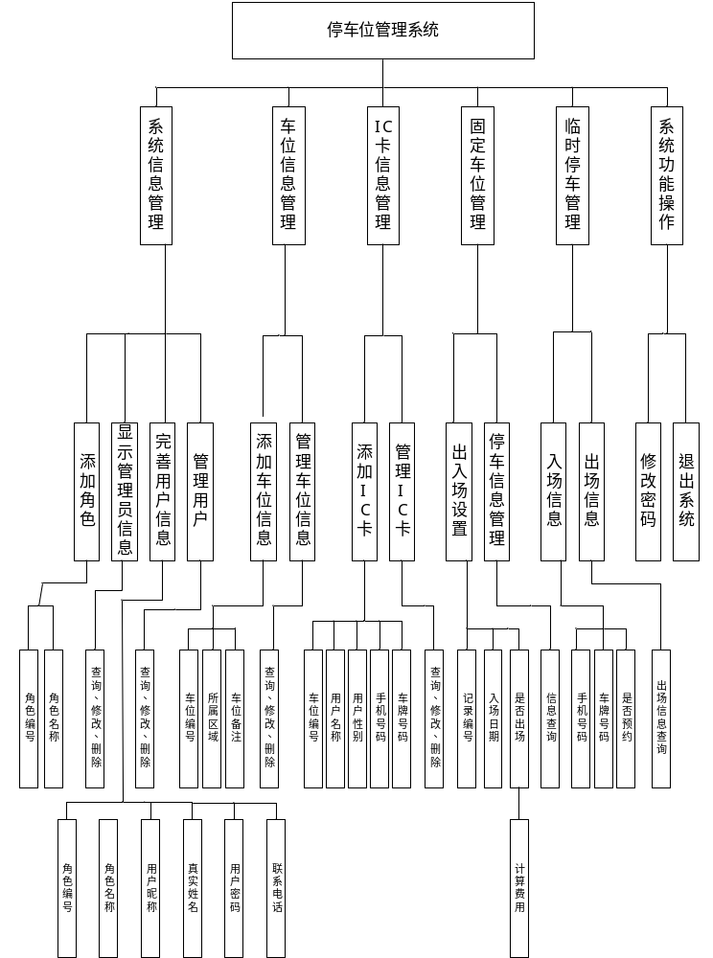

- 系统用例图
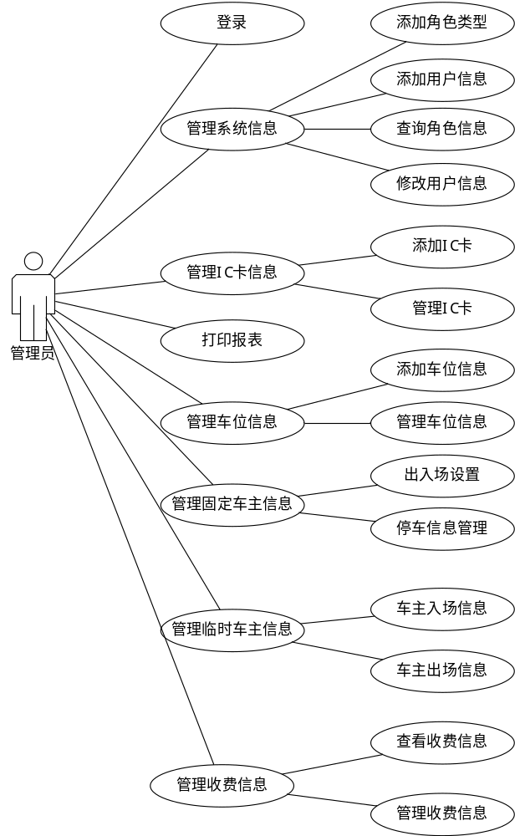

从本节开始为具体功能点需求

需求描述
功 能 需 求
功能名称 | 对车辆信息进行记录
优先级
业务背景
功能说明 | 记录车牌号、车主名称、入场时间、出场时间
约束条件
其他需求
裁剪说明

数据描述

需求描述
功 能 需 求
功能名称 | 对用户信息进行操作
优先级
业务背景
功能说明 | 增加、修改、删除用户信息和联系方式
约束条件
其他需求
裁剪说明

数据描述

需求描述
功 能 需 求
功能名称 | 对车位信息进行操作
优先级
业务背景
功能说明 | 增加、修改、删除车位信息
约束条件
其他需求
裁剪说明

数据描述

需求描述
功 能 需 求
功能名称 | 对IC卡信息进行操作
优先级
业务背景
功能说明 | 增加、修改、删除IC卡信息
约束条件
其他需求
裁剪说明

数据描述

需求描述
功 能 需 求
功能名称 | 结算停车费用
优先级
业务背景
功能说明 | 每小时停车费✖停车时间
约束条件
其他需求
裁剪说明

数据描述

需求描述
功 能 需 求
功能名称 | 固定停车位
优先级
业务背景
功能说明 | IC卡验证成功可直接进入停车
约束条件
其他需求
裁剪说明

数据描述

需求描述
功 能 需 求
功能名称 | 临时停车位
优先级
业务背景
功能说明 | 预约成功可直接进入停车，未预约需查看有无空车位
约束条件
其他需求
裁剪说明

数据描述

需求描述
功 能 需 求
功能名称 | 退出系统
优先级
业务背景
功能说明 | 停车场关闭，工作结束，退出系统
约束条件
其他需求
裁剪说明

数据描述

运行环境

软件环境
1开发工具
NetBeans IDE 8.1;MySQL
2开发技术
Java Web；JSP
3技术解决方案
分布式技术解决方案

硬件环境

